Dijon beaune . fr

Bar à vins, le concept grand cru du domaine AF Gros à Pommard
Avec l’ouverture du Jefferson’s Club, le domaine de Pommard place « l’excellence à portée du quotidien » en servant notamment des grands crus au verre. Cela toute la semaine, et jusqu’à 23h le week-end. Ce serait bête de s’en priver.
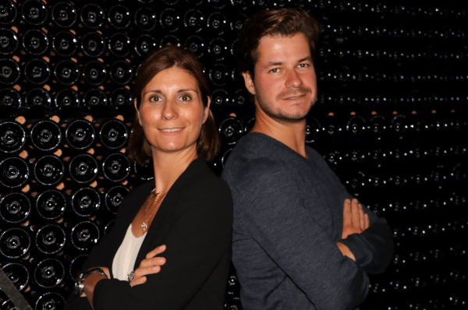
Caroline et Mathias Parent-Gros veillent sur le destin du domaine de la Côte de Beaune. © Domaine AF Gros
Rien de nouveau en Bourgogne, les grands crus ne se trouvent pas sous le sabot d’un cheval, fut-il biodynamique. Encore moins au verre. Sans pour autant prétendre révolutionner le concept (ni brader ses nectars d’exception) le domaine AF Gros se positionne sur un secteur florissant de l’œnotourisme avec son bar à vins, le Jefferson’s Club.
Créé en 1988 par Anne-Françoise Gros et magnifié par son vinificateur de mari François Parent, le domaine pommardois a acquis une bien jolie réputation. Désormais placé sous l’expertise des enfants Caroline (directrice générale) et Mathias (vinification), il s’offre ici un bel outil de promotion et de partage : « J’ai voulu mettre l’excellence à portée du quotidien, offrir à chaque amateur de vin la possibilité de déguster des nectars qui étaient jusqu’à présent pratiquement inaccessibles, a fortiori au verre, détaille Caroline Parent-Gros. Le vin est une fête, il nous fallait donc un lieu pour la célébrer. »
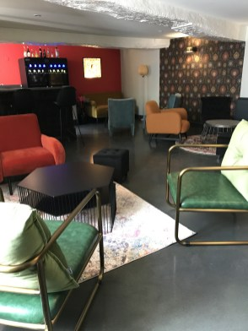
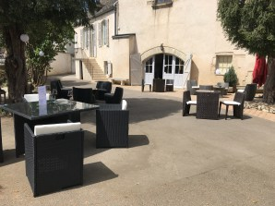
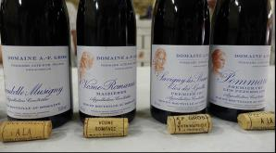
Richebourg et corton-charlemagne
Ainsi, dans la fraîcheur des voutes du bar ou en terrasse, les amateurs désireux de s’offrir un grand plaisir pourront déguster un verre de richebourg 2013 (80 euros) ou de corton-charlemagne (à partir de 25 euros). L’exception a un prix. Il pourra aussi se tourner vers bien d’autres crus (*), en blanc, en rouge, ou en rosé (on s’imagine déjà, dans la douceur d’une soirée de printemps, déguster un crémant rosé « Songe d’une nuit d’été »), et faire un tour à la nouvelle boutique du domaine place de l’Europe. Le simple cadre vaut le détour : une chapelle du XIIe siècle, rien que ça.
Ces nouveautés pourront sans doute aider le domaine à « sortir du milieu très fermé des viticulteurs bourguignons », cela va de soi. Et aux locaux de tremper ses lèvres dans des breuvages (trop) souvent partis pour de grands voyages. Rien de nouveau en Bourgogne.

(*) Seront aussi disponibles, au verre ou en bouteille :
Vosne Romanée aux Réas 2013 (10€), pommard 1er cru Les Pezerolles 2014 (12€), pommard 1er cru Les Arvelets 2011 (12€), pommard 1er cru Les Chanlins (12€), savigny-les-beaune 1er cru le Clos des Guettes (8€), gevrey-chambertin (9€), beaune blanc 1er cru les Montrevenots (12€), crémant rosé « Songe d’une nuit d’été » (5€)
Bar et boutique ouverts du mercredi au dimanche, de 11h à 19h en semaine
et jusqu’à 23h les week-ends.

https://www.dijonbeaunemag.fr/bar-a-vins-le-concept-grand-cru-du-domaine-af-gros-a-pommard/

